附件1
“每日一测”登录步骤

1．关注“清廉江海”微信公众号
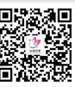
2．点击下方“每日一测”栏目


3．登录考学
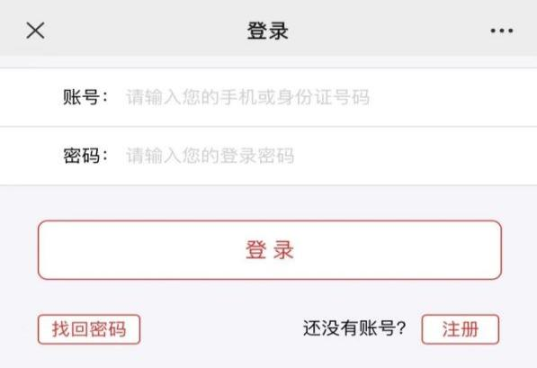

4.选择“垂管”单位

